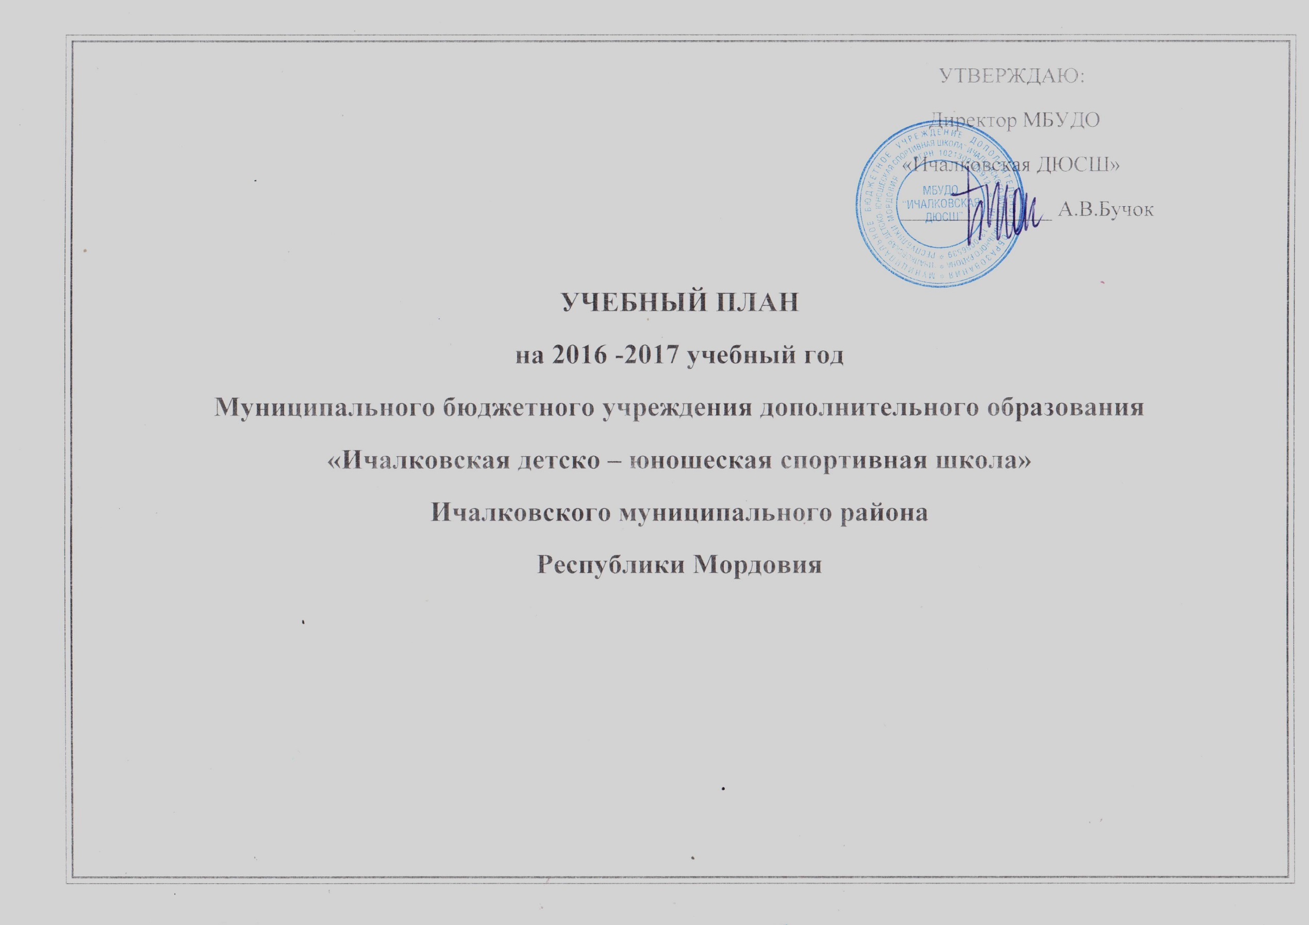

ПОЯСНИТЕЛЬНАЯ ЗАПИСКА
Учебный план Муниципального бюджетного учреждения дополнительного образования «Ичалковская детско – юношеская спортивная школа» Ичалковского муниципального района Республики Мордовия разработан в соответствии с нормативно-правовыми документами:
Федерального уровня:
1.Законом «О физической культуре и спорте в Российской Федерации» от 04.12.2007 г. № 329-ФЗ.
2.Законом « Об образовании в Российской Федерации» от 29 декабря 2012 г. № 273-ФЗ.
3.Законом « О санитарно-эпидемиологическом благополучии населения»
№ 52-93 от 30.03.1999 г.
4.Постановление Главного государственного санитарного врача РФ от 04.07.2014 №41 «Об утверждении СанПиН 2.4.4.3172 – 14 Санитарно – эпидемиологические требования к устройству, содержанию и организации режима работы образовательных организаций дополнительного образования детей»
5. Приказ от 29 августа 2013 года №1008 «Об утверждении Порядка организации и осуществления образовательной деятельности по дополнительным общеобразовательным программам».
6.Типовым положением о ДЮСШ, СДЮШОР, специализированных классах по видам спорта от 09.04.1987 г. № 228.
7.Письмом Министерства образования и науки РФ «О методических рекомендациях» от 29.09.2006 г. № 06-1479.
8.Письмом Министерства образования и науки Российской Федерации от 26.03.2007 № 06-636 « Об образовательных учреждениях дополнительного образования детей».
9.Письмом Министерства образования РФ от 20.05.2003 г. № 28-51-391/16 « О реализации дополнительных образовательных программ в учреждениях дополнительного образования детей».
10.Письмом Минообрнауки Российской Федерации от 11.12.2006 г. № 06-1844 «О примерных требованиях к программам дополнительного образования детей».
Уровня учреждения:
1.Уставом Муниципального бюджетного учреждения дополнительного образования «Ичалковская детско – юношеская спортивная школа»
2.Приказов Муниципального бюджетного учреждения дополнительного образования «Ичалковская детско – юношеская спортивная школа» от 8 сентября 2016 года №14, от 15 сентября 2016 года №15, от 19 сентября 2016 года №16, от 1 октября 2016 года № 17 о комплектовании спортивных групп.
Цель учебного плана:
Основной целью учебного плана является реализация общеобразовательных программ физкультурно – спортивной направленности.(предпрофессиональных и общеразвивающих)
Образовательная деятельность осуществляется среди детей и подростков с 6 до 18 лет в режиме 6-дневной рабочей недели. Спортивная школа организует работу с обучающимися в течение всего календарного года. Учебный год в МБУДО «Ичалковская ДЮСШ начинается с 1 сентября. Учебный план рассчитан на 52 недели, из них - 46 недель учебно-тренировочных занятий непосредственно в условиях школы, включая участие в выездных учебно-тренировочных сборах и соревнованиях, и дополнительно 6 недель - в условиях оздоровительного лагеря и по индивидуальным планам обучающихся на период их активного отдыха. Оздоровительные лагеря спортивного профиля являются продолжением учебно-тренировочного процесса.
Основными формами учебно-тренировочного процесса являются:
- групповые учебно-тренировочные занятия и теоретические занятия;
- работа по образовательным программам и стандартам;
- тестирование и медицинский контроль;
- участие в соревнованиях и матчевых встречах;
- участие в учебно-тренировочных сборах в течение учебного года и в условиях спортивно-оздоровительного лагеря;
- спортивно-оздоровительная работа;
- инструкторская и судейская практика.
Учебный план складывается из трех, преемственно связанных между собой этапов:
- спортивно-оздоровительный (СОГ) – весь период обучения
- этап начальной подготовки (НП) – до 3 лет
- учебно-тренировочный (УТ) – до 5 лет.
СПОРТИВНО-ОЗДОРОВИТЕЛЬНЫЙ ЭТАП – учебно-тренировочный процесс осуществляется при недельной нагрузке от 3 до 6 часов, направлен на укрепление здоровья и гармоничное развитие всех органов и систем организма детей, формирование стойкого интереса к занятиям спортом вообще, овладение основами техники выполнения обширного комплекса физических упражнений и воспитание трудолюбия, развитие физических качеств, достижение физического совершенства, высокого уровня здоровья и работоспособности. Занятия в группах СОГ позволяют привлекать в ДЮСШ разновозрастной контингент детей, решать вопросы массовости, набора и отбора учащихся, популяризировать здоровый образ жизни.
ЭТАП НАЧАЛЬНОЙ ПОДГОТОВКИ– учебно-тренировочный процесс осуществляется в группах НП-1- 6 часов недельной нагрузки, НП -2 и НП-3 – 9 часов. Задачами данного этапа являются: отбор детей для систематических занятий спортом, с учетом возраста и выявления задатков и способностей детей. Начальное освоение техники и тактики выбранного вида спорта. Формирование устойчивого интереса, мотивации к систематическим занятиям спортом, приобщение детей к здоровому образу жизни.
УЧЕБНО-ТРЕНИРОВОЧНЫЙ ЭТАП - учебно-тренировочный процесс осуществляется в группах углубленной специализации УТГ-1,2,3,4,5 года обучения с недельной нагрузкой 12,14,16,18,20 часов в неделю. Характерной чертой этапа является постепенное увеличение количества учебных часов, рост объема и интенсивности физических нагрузок.
На основании нормативно-правовых основ, регулирующих деятельность спортивных школ (информационное письмо Министерства образования и науки РФ от 29.09.2006 г. №06-1479) общегодовой объем учебной нагрузки, начиная с тренировочного этапа, может быть уменьшен до 25%.
Количество тренировочных дней, учебных часов (академических по 45 мин.) каждый тренер рассчитывает в зависимости от спортивной квалификации занимающихся и периода подготовки (начальный и учебно-тренировочный), составляя учебный план-график для каждой группы.
Продолжительность одного занятия в группах СОГ и начальной подготовки не должна превышать двух академических часов, в учебно-тренировочных группах – трех академических часов.
Основные виды и содержание спортивной подготовки.
1.Физическая подготовка включает:
·Общую физическую подготовку (ОФП), направленную на повышение общей работоспособности;
·Специальную физическую подготовку (СФП), направленную на развитие специальных физических качеств.
2.Техническая подготовка включает базовые упражнения, специальные, вспомогательные, характерные для каждого вида спорта.
3.Теоретическая подготовка проводится в форме бесед, лекций, просмотра видео и т.п.
Учебный материал распределяется на весь период обучения, учитывая возраст занимающихся и излагается в доступной для них форме. Может осуществляться в ходе практических занятий и самостоятельно.
4.Психологическая подготовка предусматривает формирование личности спортсмена и межличностных отношений, развитие интеллекта, психологических функций и психомоторных качеств.
5.Инструкторско-судейская практика.
Одной из задач ДЮСШ является подготовка учащихся к роли помощника тренера, инструкторов и участие в организации и проведении спортивных соревнований в качестве судьи. Решение этих задач осуществляется на учебно-тренировочном этапе.
6.Контрольно-нормативные мероприятия проводятся в целях объективного определения перспективности спортсменов и своевременного выявления недостатков в их подготовке. Проводится регулярное тестирование и заносится в протокол.
7.Соревнования проводятся в соответствии с календарем спортивно-массовых мероприятий.
8.Медицинское обследование В задачи контроля входят: диагностика спортивной пригодности ребенка; оценка его перспективности, оказание первой доврачебной помощи.
Методическое обеспечение образовательного процесса.
Методическое обеспечение образовательного процесса осуществляется на уровне:
Научно-педагогической помощи:
·Разработка и внедрение образовательных программ физкультурно-спортивной направленности;
·Участие в семинарах для тренеров-преподавателей по видам спорта с целью изучения передовых и представления собственных разработок по различным направлениям видов спорта.
Консультативно-методической помощи:
·Проведение педагогических советов в рамках ДЮСШ. Методические семинары и консультации с привлечением учителей физической культуры общеобразовательных школ;
·Организация и проведение Спартакиад школьников. Организация и проведение районных, республиканских и зональных соревнований.
Повышение квалификации:
·Изучение передового опыта работы в области спорта и физической культуры;
·Участие в соревнованиях регионального, всероссийского уровней, и в их судействе;
·Участие в городских, районных и Республиканских конкурсах и семинарах, семинарах и курсах по судейству соревнований;
·Обеспечение современной методической литературой;
·Изучение правил соревнований и изменений в них;
·Самовыдвижение на присвоение квалификационной категории;
·Самообразование»
·Участие в конкурсах учреждений дополнительного образования.

Учебный план МБУДО «Ичалковская ДЮСШ» на 2016-2017 учебный год

Всего групп по плану: 24
Всего учебных часов по плану: 207
Всего обучающихся по плану: 312

Группы начальной подготовки по плану – 8, учебных часов – 46,
обучающихся – 118.
Учебно-тренировочные группы по плану – 14, учебных часов 149,
обучающихся – 161.
Спортивно оздоровительная группа по плану – 2, учебных часов 12,
обучающихся – 33.

№ п/п | Ф.И.О тренера - преподавателя | Отделение | Группа | Кол – во обуч-ся в группе | Кол – во часов на группу | Всего групп | Всего учебных часов | Всего  обуч – ся в группах | Кол-во часов в неделю | Кол-во часов в месяц | Кол -во часов в год
1 | Пронин Вячеслав Борисович | Вольная борьба | УТГ- 1 | 10 | 6 | 2 | 18 | 18 | 6 | 24 | 312
 |  |  | УТГ - 3 | 8 | 12 |  |  |  | 12 | 48 | 624
2 | Полушкин Федор Алексеевич | Вольная борьба | НП - 2 | 19 | 6 | 2 | 18 | 32 | 6 | 24 | 312
 |  |  | УТГ - 3 | 13 | 12 |  |  |  | 12 | 48 | 624
3 | Никольский Евгений Викторович | Вольная борьба | НП - 2 | 19 | 6 | 2 | 18 | 34 | 6 | 24 | 312
 |  |  | УТГ - 4 | 15 | 12 |  |  |  | 12 | 48 | 624
4 | Клячев Николай Геннадьевич | Вольная борьба | СОГ | 14 | 6 | 2 | 18 | 27 | 6 | 24 | 312
 |  |  | УТГ - 4 | 13 | 12 |  |  |  | 12 | 48 | 624
5 | Федин Николай Иванович | Греко – римская борьба | НП - 2 | 15 | 9 | 2 | 27 | 29 | 9 | 36 | 468
 |  |  | УТГ - 4 | 14 | 18 |  |  |  | 18 | 72 | 936
6 | Косынкин Александр Евгеньевич | Греко – римская борьба | УТГ - 3 | 9 | 9 | 1 | 9 | 9 | 9 | 36 | 468
7 | Сидельников Сергей Владимирович | Греко – римская борьба | УТГ - 3 | 10 | 9 | 1 | 9 | 10 | 9 | 36 | 468
8 | Фомин Петр Николаевич | баскетбол | УТГ - 2 | 14 | 12 | 2 | 27 | 26 | 12 | 48 | 624
 |  |  | УТГ - 4 | 12 | 15 |  |  |  | 15 | 60 | 780
9 | Плотников Виктор Владимирович | рукопашный бой | УТГ - 3 | 9 | 9 | 1 | 9 | 9 | 9 | 36 | 468
10 | Демкин Александр Алексеевич | футбол | НП - 3 | 12 | 6 | 2 | 18 | 23 | 6 | 24 | 312
 |  |  | УТГ - 1 | 11 | 12 |  |  |  | 12 | 48 | 624
11 | Тужилкин Александр Николаевич | футбол | УТГ - 5 | 12 | 9 | 1 | 9 | 12 | 12 | 48 | 624
12 | Мансуров  Александр Николаевич | футбол | НП - 2 | 18 | 9 | 1 | 9 | 18 | 9 | 36 | 468
13 | Шунихин Геннадий Константинович | лыжные гонки | НП - 3 | 12 | 4 | 2 | 6 | 23 | 4 | 16 | 208
 |  |  | УТГ - 3 | 11 | 2 |  |  |  | 2 | 8 | 104
14 | Вечканова  Надежда Ивановна | художественная гимнастика | НП - 2 | 9 | 3 | 2 | 6 | 23 | 3 | 12 | 156
 |  |  | НП - 3 | 14 | 3 |  |  |  | 3 | 12 | 156
15 | Мансуров  Александр Николаевич | волейбол | СОГ | 19 | 6 | 1 | 6 | 19 | 6 | 24 | 312
ИТОГО: |  |  |  | 312 |  | 24 | 207 | 312 | 207 | 840 | 10920

